Giới thiệu về sách giáo khoa Toán lớp 9 Tập 1 PDF Kết nối tri thức với cuộc sống
Về tác giả:
- Hà Huy Khoái ( Tổng chủ biên )
- Cung Thế Anh, Nguyễn Huy Đoan ( đồng Chủ biên )
- Nguyễn Cao Cường, Trần Mạnh Cường, Doãn Minh Cường, Trần Phương Dung, Sĩ Đức Quang, Lưu Bá Thắng, Đặng Hùng Thắng
Nhà xuất bản:
Nhà xuất bản giáo dục Việt Nam
Về nội dung sách:
Sách giáo khoa Toán học lớp 9 Kết nối tri thức Tập 1 gồm 5 Chương và Hoạt động thực hành trải nghiệm, gồm các chương:
Chương 1: Phương trình và hệ phương trình bậc nhất hai ẩn
Chương 2: Phương trình và bất phương trình bậc nhất một ẩn
Chương 3: Căn bậc hai và căn bậc ba
Chương 4: Hệ thức lượng giác trong tam giác vuông
Chương 5: Đường tròn
Hoạt động thực hành trải nghiệm
Để xem online nội dung chi tiết, mời quý Thầy/Cô tải bản PDF sgk Toán học lớp 9 Tập 1 Kết nối tri thức:
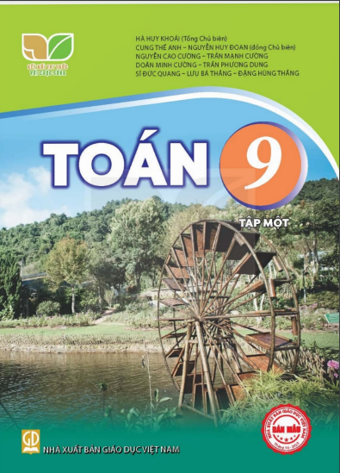
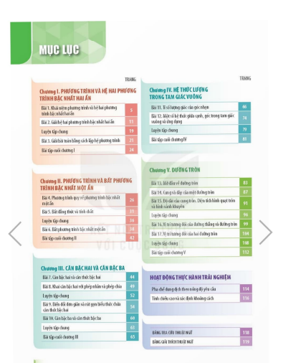
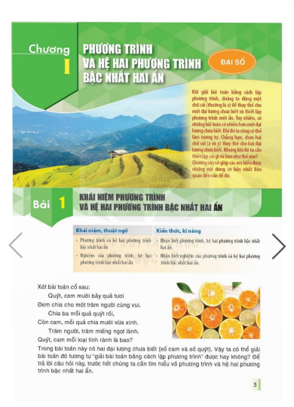

Tài liệu có 123 trang. Để xem toàn bộ tài liệu, vui lòng tải xuống

